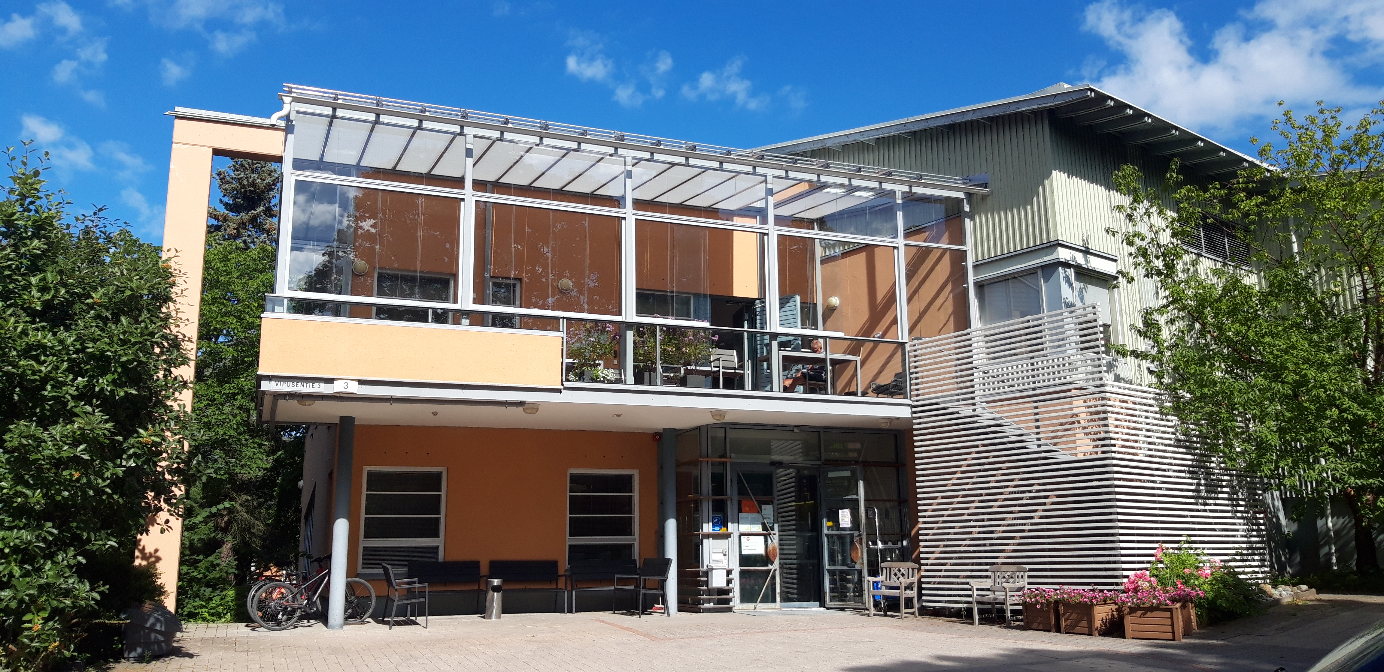
Afasiasäätiön palvelut Oy  AFASIAKESKUS, PÄIVÄTOIMINTA | Vipusentie 3  00610 Helsinki  044-7777 600

OMAVALVONNAN TOTEUTUMISEN SEURANTARAPORTTI
SEURANTAJAKSO 1.4-31.7.2025

Omavalvontasuunnitelmamme on luettavissa Afasiakeskuksen verkkosivuilla. Seurantaraporteilla julkistamme omavalvonnan toteutumiseen, valvonnan havaintoihin ja kehittämistarpeisiin liittyviä huomioita ja toimenpiteitä.
I. | Asiakaskokemus ja osallisuus | Päivätoiminnassa on ollut tasaisesti asiakkaita. Osallistuminen hieman harvenee ennen taukoa olevilla viikoilla. Päivätoiminnan kesätauko oli ajalla 28.6-3.8.2025
II. | Onnistumiset | Asiakkailta on saatu eniten palautetta ystävällisestä henkilökunnasta, vertaistuen merkityksestä ja asiakkaiden valintojen mahdollistamisen arjessa.
III. | Vakavat poikkeamat, muistutukset, kantelut | Ajanjaksolla ei ollut vakavia poikkeamia, muistutuksia tai kanteluita.  Läheltä piti – tilanteita on ollut 2 kpl, jotka on käsitelty ohjeistuksen mukaisesti toimipaikalla ja käytäntöjä on muutettu ennaltaehkäisevään suuntaan.
IV. | Valvontakäynnit | Päivätoiminnan puolella ei ollut valvontakäyntejä kyseisellä ajanjaksolla.
V. | Riskiarvioinnit | Omavalvontasuunnitelma päivitetty 14.4.2025. Muut riskien arviointiin liittyvät dokumentit ovat ajan tasalla.
VI. | Laadun itsearvioinnit,  kehittäminen | Jakson aikana henkilöstö on suorittanut erilaisia sosiaalihuollon kirjaamisen kursseja sekä tietosuoja- ja tietoturvakoulutuksen erilaisia peruskursseja.  Henkilökunta on suorittanut alkusammutuskoulutuksen ja poistumisharjoituksen 4.6.2025  Työkykyvirekysely ollut käynnissä 24.6 -31.7

